Q&A| 关于NET报名事项
如何报名NET？
- 手机报名，扫二维码：
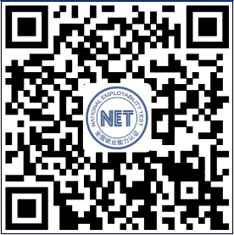
（2）电脑（PC）报名：
输入NET官网地址：net.zhaopin.com ，进入后点击首页“报名入口”

注：请学生统一注册QQ邮箱，填写个人真实信息及所在学校。

（3）APP报名：下载智联招聘APP （4）关注微信公众号“智联测评”，
点击首页最下方报名按钮 点击任意一篇文章页面最下方“阅读原文”即可手机报名
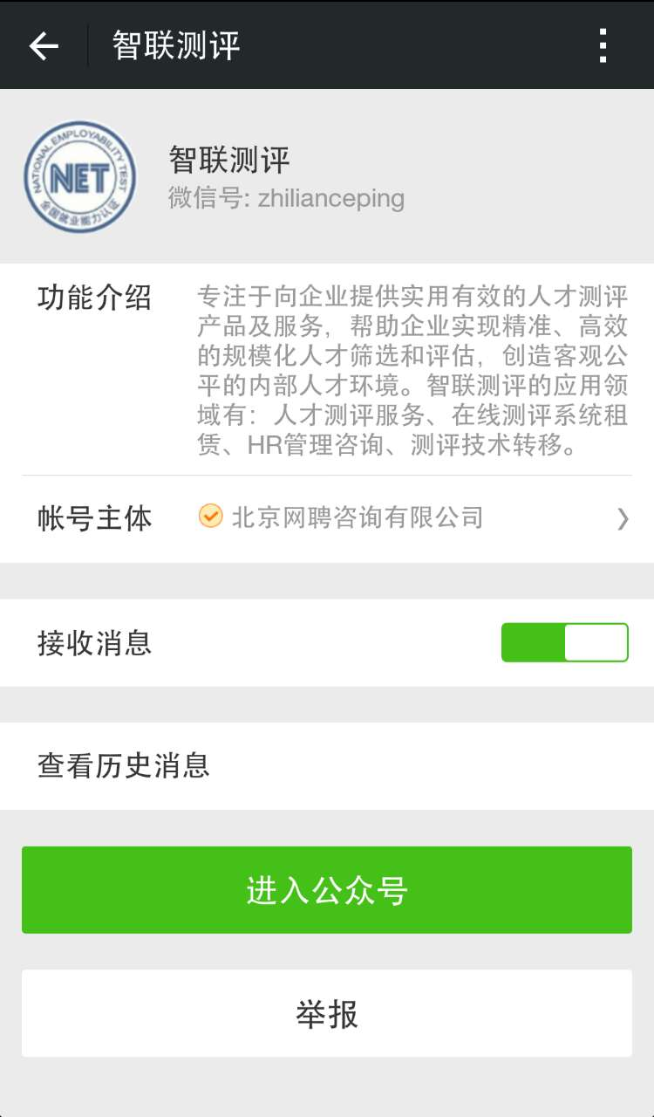
疑问咨询：可以给net@zhaopin.com.cn写信咨询，也可以在“智联测评”微信公众号留言；还可以关注微博“智联测评”留言。
- 报完名后，还需要做什么？
报名成功后，请从10月17日开始，登录你在报名时所留的邮箱，查看NET邮件，如果你在报名时没有上传证件照，会提示你及时上传，如果你的报名信息完整且准确，会提示你下载并打印准考证（上面有详细的考试时间和地点，以及注意事项）
2015年秋季NET统测的时间是10月24日和25日，凡在2015年9月30日（含）以前报名NET测评的，都将参加秋季统考；更多NET信息，还可以登陆net.zhaopin.com随时查看。
- 关于NET统测的时间和考场安排？
（1） 统测时间：2015年秋季统测时间为10月24~25日
- 统测地点：学校机房（具体提点待通知），届时携带准考证、学生证、身份证。
- 测评内容：NET主要测评同学们在找工作时最重要的：职业通用能力、职业行为特征与职业期望，为求职者和企业提供最真实的数据，帮助双方进行理性选择。NET采用计算机统考模式，从而确保考试的公平公正和结果真实。
- 每场考试时间约80分钟，考试场次：1-4场次/天，根据各城市具体报名人数和机位情况确定场次安排。
- 报名流程：2015年秋季NET统考的报名工作已经开始，将于9月30日结束报名。请在报名时填写真实信息，并于2015年10月17日开始登陆你在报名时留下的邮箱，查看考试通知，下载并打印准考证。
- 考试当日：学生需要提前打印好准考证，携带有效身份证件，提前30分钟抵达考场。NET认证在学校信息中心的机房进行，无需携带纸笔等，同时要关闭移动通讯设备。
- 成绩查询：NET考试的成绩保留1年。NET成绩将添加到同学们在智联招聘注册的简历模板中，默认在网申时向招聘企业展示该成绩，当然你也可以选择不向企业开放此成绩。NET成绩可在统测结束后一周，在NET官网（net.zhaopin.com）自行查看、下载和打印测评结果及个人报告。

考前须知
一、报名时必须填写个人的真实信息，考试入场前将严格审核考生证件，对于使用虚假和他人信息者，考试主办方有权取消该考生的考试资格和考试成绩。
二、为了便于考试主办方向招聘单位推荐参试考生，考生的报名信息及考试成绩将会在推荐过程中使用，参加本考试，则视同考生同意考试主办方使用这部分信息。
三、考试时间、地点等信息以准考证为准，考生需准时参加考试。
四、考试开始前30分钟，考生凭准考证、学生证、有效身份证件原件（居民身份证、临时身份证、护照、派出所开具的有效身份证明、军官证）进入规定考场，由考场考务管理人员对考生逐一进行现场拍照。
五、考生因病不能坚持考试的，应报告监考人员，监考人员将根据具体情况进行处理。
六、考试将在严格的监督下进行，作弊行为一经发现，考试主办方将直接取消该考生的考试成绩。
附：
- 什么是就业力？如何培养就业力？

- 就业力（Employability），即“可雇用性”，是指获得和保持工作的能力。就业力不仅包括狭义上理解的找到工作的能力，还包括持续完成工作、实现良好职业生涯发展的能力。就业力的概念最早出现在二十世纪初的英国，由英国经济学家贝弗里奇于1909年首先提出。
- 通常学生、学校、政府部门、以及大众媒体，更多关注的是就业率，即应届生找到工作比率，也是相对来说，属于狭义范畴的就业能力。但是对于企业来说，在招聘和面试的时候，除了考量学生是否符合企业要求，还要看重发展潜力，是否可塑之才，以及试用期通过率和一定时间的人员流失率。也就是说既关注狭义也关注广义的就业能力。例如企业会关注应聘者持续工作的能力：拿到Offer会变心吗？入职后能适应心理预期的落差吗？多久跳槽？
- 同学们要培养自己的就业能力，需要关注几点：第一，知己知彼（了解自己的优势和未来发展潜力，明确职业方向，知道企业岗位需求和雇佣依据）；第二，要有方法（求职策略和行动计划）；第三，要有渠道（怎么联系企业，如何得到面试机会）；第四，有行动（不要只是想想，要落实到具体行动上，坚持下去）。
- NET测试的权威性何在？大企业是否看重职业测试报告？
测评内容科学：
- NET测试内容由智联测评研究院参与开发，该研究院拥有国内学术力量最强的专家团队，专属专家80余人，曾为北京奥运会、深圳大运会提供面试官选拔和志愿者选拔服务，独家为CCTV《绝对挑战》、教育台《职来职往》等人才类电视节目提供专业服务。
- 为了确保科学性，NET测评内容还经过中科院心理研究所、北京师范大学等国内知名学术机构共同组成的专家组论证，并得到多位国内外心理测量专家和人力资源管理工作者共同参与论证及检验，已通过中国心理学会心理测量专业委员会的权威鉴定。
组织严谨：
- NET测评采用全国计算机统一考试，确保考试的公平、公正性和结果的真实有效。该测评形式，得到招聘企业的广泛认可。
市场认可：
- NET已被各大招聘企业及院校广泛关注，越来越多的企业要求加入该项目，参与企业对NET测试予以认可并愿意在招聘中将学生的NET结果作为评判依据进行人才筛选，已经有部分知名企业在校园招聘中明确表示，用NET测试替代企业自行组织的笔试。

